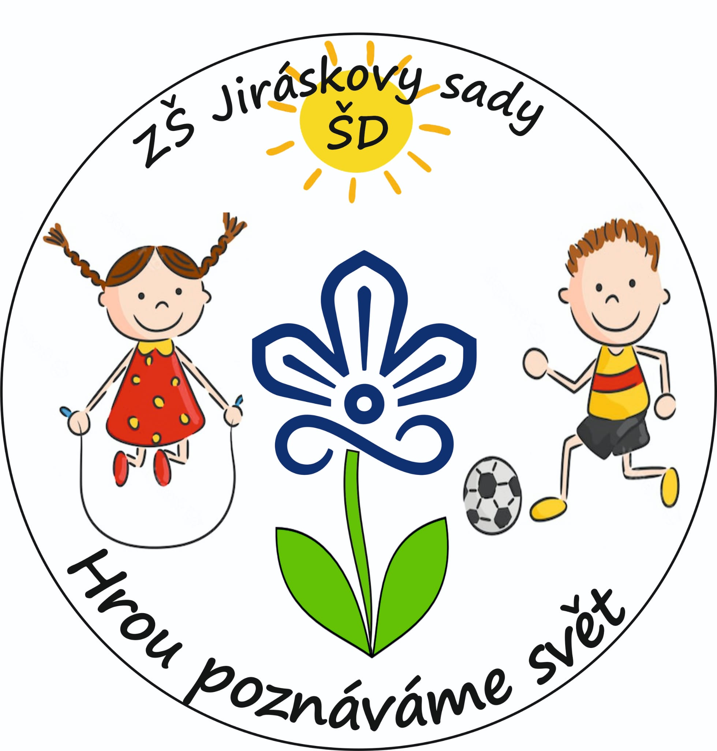

CELOROČNÍ PLÁN ŠKOLNÍ DRUŽINY PRO ŠKOLNÍ ROK 2023/2024

TÉMA : „ Zlaté české ručičky“ - řemesla a povolání



Září
- zápis do ŠD
- vytvoření nových kolektivů v odděleních ŠD
- hry na seznámení žáků, vytvoření kamarádských vztahů, seznámení s pravidly
společenského soužití
- seznámení prvňáčků s prostorami ŠD, školy, školního dvora, jídelny a okolí školy
- seznámení všech žáků s řádem ŠD a bezpečnosti při aktivitách ve ŠD
- nastavení pravidel v oddělení, režim dne
- nabídka kroužků pro děti
- sebeobsluha – hygiena, stolování
- vycházky po okolí – poznávání okolí školy, základy bezpečnosti
- návštěva dětských hřišť – určení pravidel, poučení BOZ, BESIP – při cestě městem
- základy společenského chování při stolování v jídelně – poučení o používání WC, mytí rukou, šetření vodou, šetření toaletním papírem a papírovými ručníky, zbytečně se na toaletách nezdržovat

Pranostiky a přísloví na měsíc září.
Celodružinová akce: „Zlaté české ručičky“ – řemesla a povolání.
Zlatníci, klenotníci, šperkaři
- charakteristika řemesel
- ukázka výroby jednoduchého šperku
- výroba šperku z přírodnin, papíru, kůže, knoflíků, korálků, ….
Výstava výrobků v oddělení

Říjen
Příroda kolem nás – jak se mění, co se v ní děje
Přírodovědné vycházky – upevňování pravidel v přírodě (EKO), vztah k přírodě a její ochrana
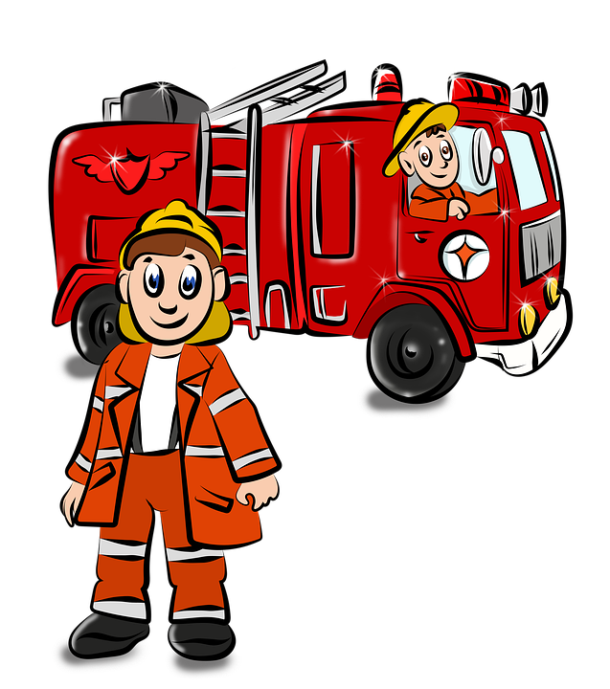
Zdravý životní styl – KK pitný režim , ovoce, zelenina, mléčné výrobky, voda, sportování, spánek
Celodružinová akce – týden barev
Pranostiky a přísloví na měsíc říjen
Celodružinová akce: „Zlaté české ručičky“ – řemesla a povolání.
Záchranné integrované složky – hasiči, záchranáři
- charakteristika profesí
- beseda se zdravotnicí ze záchranné složky
- test na téma: Jak se chovat v krizových situacích (úraz, požár, nehoda, ….)

Listopad
Vycházky – pozorování přírody, jak se chystá na dlouhý zimní spánek
Sběr přírodnin – výrobky s podzimní tématikou – věnce z listí, girlandy, zvířátka z nasbíraných plodů.
Soutěž v odděleních o nejhezčího draka.
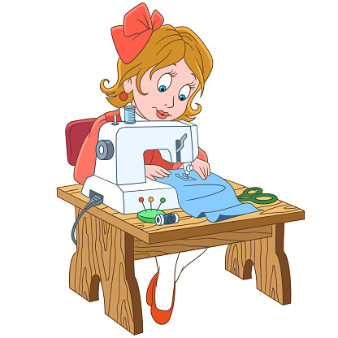
Celodružinová akce: „Drakiáda s rodiči“ - na hřišti pod Sv. Horou.
KK – podzimní úroda – možnosti zpracování
- odlet ptáčků na jih
Pranostiky a přísloví na měsíc listopad.
Celodružinová akce: „Zlaté české ručičky“ – řemesla a povolání.
Módní návrháři – krejčí a švadleny
- charakteristika povolání
- šití a vyšívání základních stehů, výroba jehelníčku
- módní přehlídka

Prosinec
Za dveřmi je Mikuláš - výroba masek čerta, anděla a Mikuláše.
Adventní čas – vyprávíme si o vánočních zvycích a tradicích, posloucháme koledy
- výroba adventního kalendáře, přáníček, dárků a dekorací s využitím různých
technik a materiálů
- dopis Ježíškovi
Procházky městem – sledování vánoční výzdoby města, Betlém na nám. T.G.M.
Vycházky do zimní přírody, zimní radovánky, bobování, stavění sněhuláků
Návštěva vánočního Hornického domečku na Březových Horách – ukázky tradičních řemesel

Vánoční jarmark – tvoření v oddělení a pomoc při organizaci.
Celodružinová akce: „Čertovská diskotéka“ – soutěže a čertovský rej.
Pranostiky a přísloví na měsíc prosinec.
Celodružinová akce: „ Zlaté české ručičky“ – řemesla a povolání.
Cukráři a pekaři
- charakteristika povolání
- výroba a malování perníčků z kartonu
- zdobení vánočních perníčků
Leden
Co nám nadělil Ježíšek?
KK – vyprávění zážitků z Vánoc
Zimní radovánky – hrátky ve sněhu, koulování, bobování
Vycházky do přírody
- myslíme na zvířátka, vyrábíme krmítka
- pozorujeme zimní přírodu – tvary vloček, namrzlé stromy, stopy ve sněhu, …..
- určujeme druhy jehličnatých stromů
Tři králové – Kašpar, Melichar, Baltazar – vyprávění příběhu, tradice a historie svátku,

malování a výtvarné činnosti na dané téma
Pranostiky a přísloví na měsíc leden.
Celodružinová akce: „Zlaté české ručičky“ – řemesla a povolání.
Ošetřovatel zvířat
- charakteristika povolání
- návštěva Zverimexu
- zvířecí kvíz s tajenkou

Únor
Co je to masopust?
- výroba karnevalových masek
Maškarní rej – průvod městem v maskách
Svatý Valentýn – četba příběhu
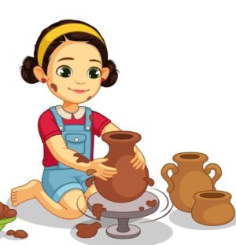
- povídání o lásce a úctě
- výroba přáníček a dárečků
Pranostiky a přísloví na měsíc únor.
Celodružinová akce: „ Zlaté české ručičky“ – řemesla a povolání.
Hrnčíři
- charakteristika a historie povolání
- praktická ukázka výroby z keramiky
- práce s modelínou – výstava výrobků v oddělení

Březen
Probouzí se jaro – pozorování přírody – první jarní květiny, broučci a mláďata zvířat.
Poznávání jarních květin.
Měsíc knihy – Kniha je náš kamarád, oblíbená kniha – vyprávění (naslouchání, respektování)

Návštěva Knihovny Jana Drdy.
MDŽ – 8. 3. – výroba přáníček a dárečků pro maminky, babičky, tety….
Malování a výroba jarních květin.
Velikonoce – svátky jara
- zvyky a tradice
- velikonoční tvoření, výroba přáníčka, malování vajíček
- velikonoční pokrmy
Návštěva hornického domečku na Březových Horách.
Pranostiky a přísloví na měsíc březen.
Celodružinová akce: „ Zlaté české ručičky“ – řemesla a povolání.
Tiskaři
- charakteristika a historie povolání
- návštěva tiskařské dílny
Duben
Měsíc bezpečnosti a dopravní výchovy
- poučení o pravidlech BESIP – procvičování při procházkách městem
- malování základních dopravních značek a vysvětlení jejich
významu
- návštěva dopravního hřiště – praktické využití pravidel a znalostí dopravní výchovy při jízdě na kole, koloběžce
Den Země
- společný úklid prostor kolem školy
- procházky do přírody – vnímání přírodního prostředí a významu jeho ochrany
- třídění odpadu, šetření vodou
Pozorování změn v přírodě – pučící stromy, jarní květiny, hmyz v trávě.
Čarodějnice – tradice pálení čarodějnic

- výroba masek, klobouků a výzdoba třídy
Pranostiky a přísloví na měsíc duben.
Celodružinová akce: „Zlaté české ručičky“ – řemesla a povolání.
Záchranné integrované složky – policie
- charakteristika povolání
- beseda se členy policejního sboru
- dopravní kvíz

Květen
Státní svátky – 1. května , 8. května
Důležitost světového míru, klidného světa, bezstarostnost a radost pro všechny děti i dospělé
Den matek – KK – pomáháme maminkám
- výroba přáníček a dárečků pro maminky

Den rodiny – důležitost rodiny, dobré vztahy v rodině, zázemí
- malujeme naší rodinu
Ve zdravém těle, zdravý duch – návštěvy dětských hřišť a sportovišť
- turistické vycházky
Pranostiky a přísloví na měsíc květen.
Celodružinová akce: „Zlaté české ručičky“ – řemesla a povolání.
Zahradníci
- charakteristika povolání
- návštěva zahradnictví
- sázení rostlin

Červen
Den dětí – zábavné sportovní odpoledne na školním hřišti (plníme úkoly, odměny)
Den otců – výroba přáníček a dárečků
- malování svého tatínka
- mužská role v rodině
Letní sporty a radovánky – využití areálu Nový rybník, atletické hřiště pod Sv. Horou, dětská eurohřiště ve městě
Letní olympijské hry v Paříži (26.7. – 11.8. 2024)
- olympijské kruhy, olympijská vlajky, oheň
Celodružinová akce: „Dětská olympiáda“ – zábavné sportovní odpoledne na hřišti pod Sv. Horou. Plnění jednotlivých disciplín v duchu fair play,
Kam pojedeme na prázdniny?
- plány a přání
- práce s mapou a atlasem
- malujeme vysněnou dovolenou
Poučení o BOZ, BESIP, PO a předcházení úrazům v době letních prázdnin.
Pranostiky a přísloví na měsíc červen.
Celodružinová akce: „Zlaté české ručičky“ – řemesla a povolání.
Profesionální sportovec
- charakteristika povolání, druhy sportů letních olympijských her

KK – dlouhodobá příprava sportovců na olympijské hry, cílevědomost a odhodlání vede k úspěšnému cíli.

